ROTINA DO TRABALHO PEDAGÓGICO PARA SER REALIZADA EM DOMICÍLIO (Maternal I-C) - ProfªGiseli Helena
- Data: 24/08 a 28/08 de 2020
Creche Municipal “Maria Silveira Mattos”
SEGUNDA-FEIRA | TERÇA-FEIRA | QUARTA-FEIRA | QUINTA-FEIRA | SEXTA-FEIRA
MATERNAL 1-C  *Vídeo com o trava-língua: Sapo dentro do saco, disponível em:  https://www.youtube.com/watch?v=2N1kTgkaC0E  *Sequência Didática: Lendas, Parlendas e Brincadeiras.  - Faça com a criança um sapo com o carimbo da mão. Em seguida ajude a criança a recortar o sapo e coloque-o dentro de um saco. Recite o trava-língua com a criança, estimulando o desenvolvimento da linguagem e da pronúncia, com repetições de fonemas.  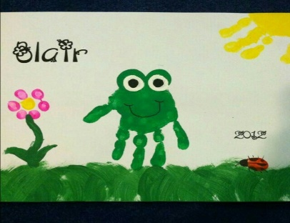 | MATERNAL 1-C  Vídeo com a Poesia: Pipa Pipinha, canal malamalenga, disponível em:  https://www.youtube.com/watch?v=hpnIDqCKvp4&list=PLy0OYFIYaHYK0vjqO8kVOKuhlp-t6oPuB&index=11&t=0s  *Sequência Didática: Lendas, Parlendas e Brincadeiras.  - Confecção de uma pipa para brincar no quintal de casa.  De acordo com as imagens que serão disponibilizadas pela professora no grupo, faremos juntos uma pipa simples, usando somente papel, estimulando o resgate das brincadeiras folclóricas em casa, reconhecendo-a como elemento importante de aprendizagem e cultura.  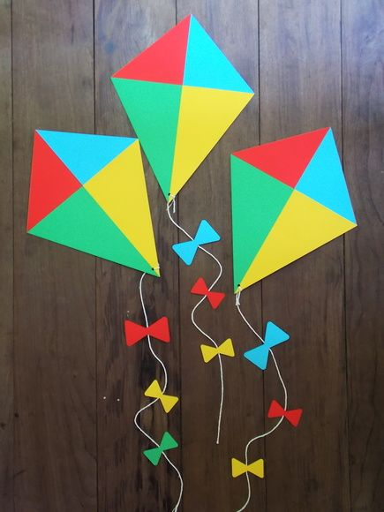 | MATERNAL 1-C  *Vídeo com a Parlenda: Janela Janelinha, disponível em:  https://www.youtube.com/watch?v=xRV2MCeN_aQ  *Sequência Didática: Lendas, Parlendas e Brincadeiras.  - Brincadeira com a parlenda Janela Janelinha. De acordo com o vídeo, brincar com a criança, estabelecendo vínculos afetivos, e estimulando-a a desenvolver gestos e movimentos com o próprio corpo.  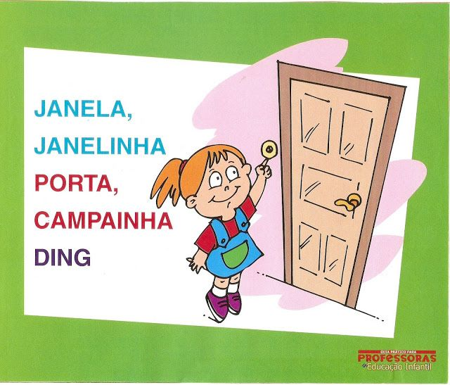 | MATERNAL 1-C  *Vídeo da professora Giseli contando a história: Os dez Sacizinhos  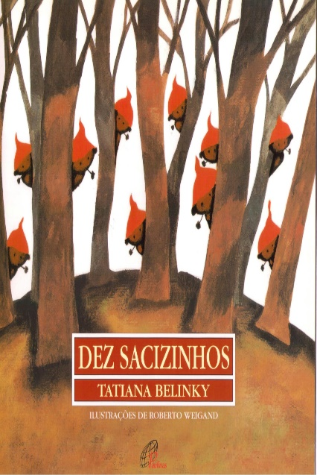 | MATERNAL 1-C  *Vídeo com a Lenda da Cuca, disponível em:  https://www.youtube.com/watch?v=9eLv1r6Fgsc  *Sequência Didática: Lendas, Parlendas e Brincadeiras  *Vídeo da professora Giseli, ensinando como confeccionar um telefone sem fio, disponível no grupo de WhatsApp

